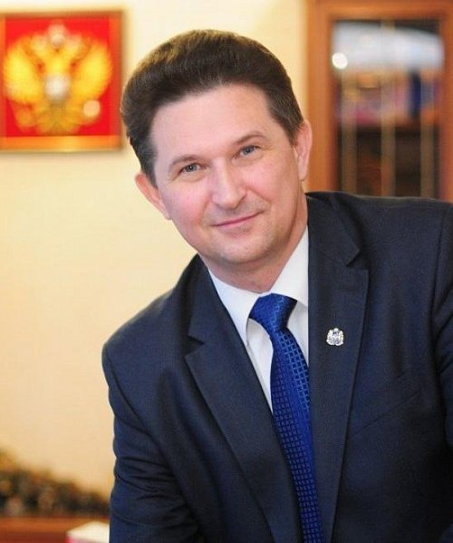
Ректор ЮЗГУ
Емельянов Сергей Геннадьевич
доктор технических наук, профессор, член-корреспондент РААСН
Родился 11 августа 1964 года в городе Курске. После окончания школы (1981 год) поступил в Курский политехнический институт для обучения по специальности «Технология машиностроения, металлорежущие станки и инструменты» (машиностроительный факультет). В 1986 году успешно окончил курс обучения, получив диплом с отличием; также награждался знаком Министерства образования РФ «За отличную учёбу»[1].
В 1987 году поступил в аспирантуру Тульского политехнического института[1] (в настоящем ФГБОУ ВО «Тульский государственный университет») и в 1990 году досрочно защитил диссертацию на соискание ученой степени кандидата наук на тему «Математическая модель проектирования и изготовления сборных резцов, оснащенных многогранными неперетачиваемыми пластинами»[2].
В 1999 году зачислен в докторантуру Московского государственного технологического университета «Станкин»[1] и в феврале 2001 г. защитил диссертацию на соискание ученой степени доктора наук на тему «Разработка теории методов и средств формирования поверхностей сборными металлорежущими инструментами на основе системного моделирования процесса их проектирования»[4].
В дальнейшем дополнительно получил образование в Академии народного хозяйства при Правительстве Российской Федерации (2007 год) по программе MBА - специализация «Топ-менеджер». С января 1991 года работал на кафедре «Станки и инструменты», в 2000 году становится её заведующим[3].
В 2001 году стал заведующим кафедры «Машиностроительные технологии и оборудование»[3].
С 2002 по 2007 год являлся проректором по научной работе и международным связям КурскГТУ[1].
В 2008 году избран ректором КурскГТУ[1]. В 2010 году приказом Федерального агентства по образованию от 12 мая 2010 года №434 КурскГТУ переименован в Юго-Западный государственный университет[8].

Научная и образовательная деятельность
С. Г. Емельянов принимал участие в 147-ми международных и республиканских научных конференциях, симпозиумах и семинарах, где отмечались актуальность и научная значимость результатов исследований, изложенных в докладах.
С 1996 года - постоянный член организационного и программного комитетов ряда международных и республиканских конференций, семинаров, симпозиумов.
С 2001 года является инициатором Международной научно-технической конференции «Современные инструментальные системы, информационные технологии и инновации» и Международного инновационного форума «Инновации и социально-экономическое развитие регионов», проводимых на регулярной основе.
В качестве руководителя НИР участвовал в выполнении 58 проектов по различным направлениям экономики. Создал и руководит научной школой по разработке методов информационной интеграции и комплексной поддержки жизненного цикла сложных технических систем, которая в 2010 и 2012 годах стала победителем в конкурсе государственной поддержки ведущих научных школ. Студенческие и аспирантские разработки, выполняемые в рамках этой школы, неоднократно становились победителями многочисленных выставок и конкурсов.
В течение последних 5 лет - научный руководитель 14 проектов, выполняемых по заказам Минобрнауки России, Минобороны России и др.
С. Г. Емельянов также руководил исследовательскими проектами, осуществляемыми в рамках Федеральных целевых научно-технических программ «Федерально-региональная политика в науке и образовании», «Научный потенциал высшей школы», «Исследования по приоритетным направлениям в науке и технике» и др.[1]
В 2004 году С. Г. Емельяновым был выигран грант Президента РФ для молодых докторов наук[1].
Как руководитель коллектива и разработчик за разработку «Комплекса оборудования и технологий с управлением качеством нанесения многофункциональных покрытий для повышения работоспособности высоконагруженных узлов» удостоен премии Правительства Российской Федерации в области науки и техники (2009)[5][6]. В том же году за развитие совместных научных исследований в области IT-технологий, космических связей и нано-спутников решением Ученого совета Национального инженерного университета Перу присвоено звание почетного доктора UNI.
Список опубликованных трудов включает 1035 работ, из них монографий - 76, учебников и учебных пособий (в т.ч. с грифом УМО и Минобрнауки РФ) - 75, статей - 504, учебно-методических работ - 34, патентов на: - промышленные образцы - 107, изобретения - 190, полезные модели - 68, свидетельств о регистрации программ для ЭВМ - 10. Ряд учебников и учебных пособий, выпущенных в период с 2003 по 2005 годы были переизданы в 2007-2016 годах при финансовой поддержке Федерального агентства по печати и массовым коммуникациям в рамках ФЦП «Культура России».
Серия учебников и учебных пособий «Современное машиностроение» (Издательство «Высшая школа») награждена медалью «100 лучших ВУЗов России» в номинации «Учебник года».
Является заместителем председателя редакционной коллегии серии учебников и учебных пособий «Современное машиностроение», которая, признана «Учебником года — 2005» и награждена медалью «100 лучших Вузов России» в номинации «Учебник года»[1].
В Юго-Западном государственном университете (ЮЗГУ) С. Г. Емельянов создал научно-исследовательский институт радиоэлектронных систем, лаборатории: ИКТИ РАН, ЦИТП РАН, Центр геоинформационных систем и технологий, Региональный центр информационной безопасности, Центр комплексной безопасности, Научно-образовательный центр «Инноватика», научно-образовательный центр «Уникальное приборостроение» и др.
Ведет большую работу в сфере подготовки научных кадров. В 1996 году работа студента 5-го курса КурскГТУ В. В. Куца, научным руководителем которой являлся С. Г. Емельянов, получила статус «Лучшая студенческая научная работа России».
На настоящий момент С. Г. Емельяновым подготовлено 9 докторов технических наук и 21 кандидат наук. В настоящее время является членом двух диссертационных советов по присуждению ученых степеней.
С. Г. Емельянов участвует в реализации комплексных программ экономического развития региона, автор ряда проектов законодательных актов Курской области в сфере осуществления научной, научно-технической и инновационной деятельности. Участвовал в качестве научного руководителя в разработках «Стратегии социально-экономического развития Курской области на период до 2020 года» и «Программы социально-экономического развития Курской области на период до 2015 года»[8].

Общественная деятельность
С. Г. Емельянов принимает участие в работе различных общественных организаций, в частности некоммерческого партнерства «Курский территориальный институт профессиональных бухгалтеров», Президентом которого является в настоящее время; активно участвует в общественной жизни Курской области, принимая участие в реализации комплексных программ экономического развития региона и разрабатывая проекты законодательных актов Курской области, связанных с научно-технической и инновационной деятельностью[1].
В сентябре 2020 года С.Г. Емельянов одержал уверенную победу на дополнительных выборах в Курское городское Собрание шестого созыва по одномандатному избирательному округу №5, набрав 77,42% голосов избирателей. https://gtrkkursk.ru/news/4899-dopvyborah-kurskoe-gorsobranie-pobedil-sergey-emelyanov[8].

Членство в общественных и государственных органах
- Член ВАК Министерства образования и науки Российской Федерации;
- Член Межведомственного совета Министерства образования и науки Российской Федерации по присуждению премии Правительства Российской Федерации в области науки и техники.
- Член рабочей группы Министерства образования и науки Российской Федерации по присуждению стипендий Президента и Правительства Российской Федерации студентам и аспирантам.
- Член рабочей группы по принятию ФГОС Министерства образования и науки Российской Федерации.
- Члена конкурсной комиссии Министерства образования и науки Российской Федерации по присуждению стипендий А.Собчака.
- Заместитель Председателя Курского регионального отделения Академии проблем качества РФ, академик Академии проблем качества РФ^{[1]}.
- Заместитель Председателя Курского регионального отделения Международной академии наук Высшей школы, академик МАН ВШ^{[1]}.
- Главный редактор журнала «Известия Юго-Западного государственного университета» (включен в список ВАК).
- Председатель регионального редакционного совета журнала «Проблемы управления» (издатель ИПУ РАН).
- Заместитель Председателя редакционной коллегии серии «Современное машиностроение»^{[1]}.
- Член международной редакционной коллегии «Современное предпринимательство: социально-экономическое измерение»^{[1]}.
- Член Координационного совета по информатизации и информационной безопасности при Губернаторе Курской области.
- Член Координационного совета по научной, научно-технической и инновационной деятельности Курской области.
- Председатель комиссии по науке, образованию и культуре Общественной Палаты Курской области^{[1]}.
- Президент Курского территориального института профессиональных бухгалтеров^{[1]}.
- Председатель координационного совета по инновационной деятельности при Главе Администрации г. Курска^{[1]}.
- Член координационного совета по малому предпринимательству при Главе Администрации г. Курска^{[1]}.
- Председатель Координационного совета по инновационной деятельности при Главе Администрации г. Курска.
- Член общественных советов: при Главе Администрации г. Курска; при УВД и ГИБДД УВД по Курской области МВД РФ.
- Председатель Общественного совета Управления Росприроднадзора по Курской области
- Сопредседатель регионального штаба ОНФ в Курской области[8].

Награды
За достигнутые успехи в учебной, научной и общественной деятельности С.Г. Емельянов имеет следующие награды и поощрения:
- Почетная грамота Министерства образования РФ (2004г.).
- Почетный работник высшего профессионального образования Российской Федерации (2009г.).
- Почетный доктор Национального инженерного университета Перу (2009г.)
- Лауреат премии Правительства Российской Федерации в области науки и техники (2010г.).
- Благодарность Министерства образования и науки Российской Федерации (2011, 2014, 2016, 2017 гг.).
- Медаль ордена «За заслуги перед Отечеством» II степени (2014г.).
- Нагрудный знак «За взаимодействие» Министерства иностранных дел Российской Федерации (2014г.).
- Почетная грамота Государственной Думы Федерального собрания Российской Федерации (2014г.).
- Почетная грамота Федеральной службы по надзору в сфере образования и науки (2014г.).
- Благодарственное письмо Министерства образования и науки Российской Федерации (2017г.).
- Международная премия UTE (Эквадор).
- Золотая медаль Международного салона Invention Geneva (Швейцария, Женева) (2015, 2016, 2017 гг.)[


Проректор по учебной работе
Локтионова Оксана Геннадьевна
доктор технических наук, профессор
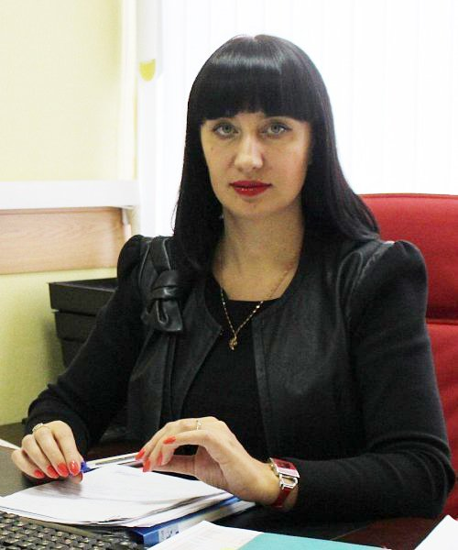
Проректор по научной работе и международной деятельности
Пахомова Екатерина Геннадиевна
кандидат технических наук, доцент
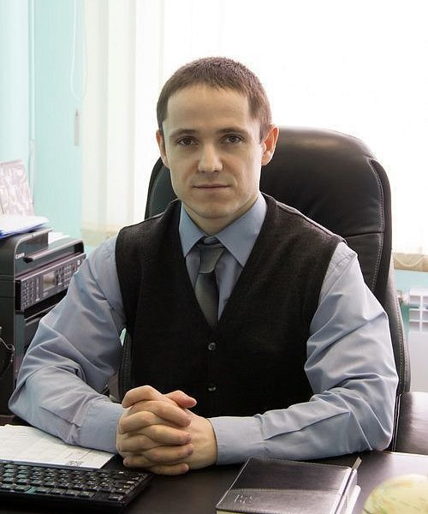
Проректор по молодежной политике
Емельянов Иван Павлович
кандидат технических наук, доцент

Проректор по цифровой трансформации
Пыхтин Алексей Иванович
Кандидат технических наук, доцент
Ответственный секретарь приёмной комиссии
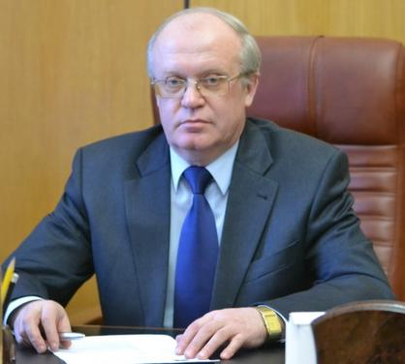
Проректор по комплексной безопасности
Казаков Валерий Николаевич
Кандидат экономических наук, доцент


Ученый секретарь
Кузнецова Татьяна Леонидовна

